《线性代数》模拟试题（十二）
一、选择题（每小题4分，共24分）
1．行列式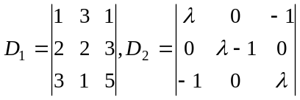，若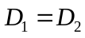，则的值为( ).
(A) 0，1; (B) 0，2; (C) 1，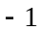; (D) 2，
2．对任意阶方阵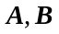总有（ ）.
(A)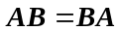 (B) 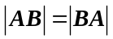
(C) 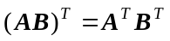 (D)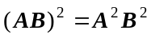
3．在下列矩阵中，可逆的是（ ）.
(A)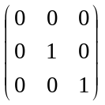 (B)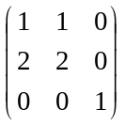 (C)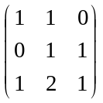 (D)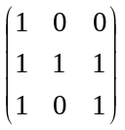
4．设有维向量组(I)：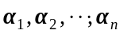，则（ ）.
(A) 当时，(I)一定线性相关 (B)当时，(I)一定线性相关
(C) 当时，(I)一定线性无关 (D)当时，(I)一定线性无关
5．设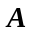是矩阵，则齐次线性方程组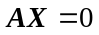仅有零解的充分必要条件是（ ）.
(A) 的行向量组线性无关 (B) 的行向量组线性相关
(C) 的列向量组线性无关 (D) 的列向量组线性相关
6．设矩阵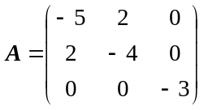，则（ ）.
(A)是正定的 (B) 是负定的 (C) 是不定的 (D)以上都不对
二、填空题（每小题4分，共24分）
1.已知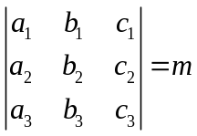，则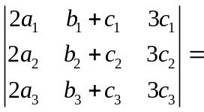 ；
2. 设为3阶方阵,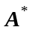为伴随矩阵,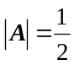 ,则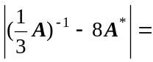 .
3. 给定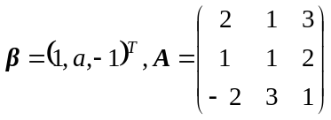,已知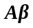与线性相关,则 .
4. 设三元线性方程组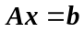的两个特解为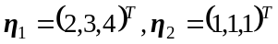，且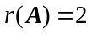, 则的通解为 .
5. 设二次型，则二次型的矩阵为 .
6. 设三阶方阵的特征值为0,-1,1, 且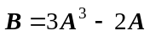,则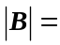 .
三、计算题（共42分）
1．（本题6分）设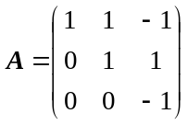，且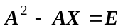，求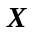.

2．（本题8分）设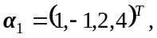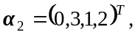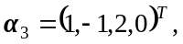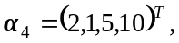,求出该向量组的秩及一个极大线性无关组，并用该极大线性无关组表示向量组中其余向量.

3．（本题10分）设线性方程组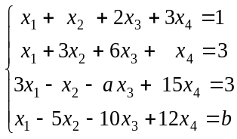，讨论当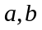为何值时，方程组无解？有唯一解？有无穷多解？并在有无穷多解时求其全部解.

4. （本题8分）已知矩阵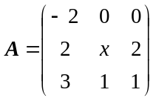与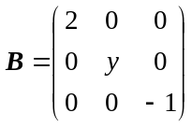相似，求与的值 .

5. （本题10分）求用正交变换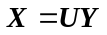将二次型
化为标准形.

四、证明题（共10分）
1．（本题5分）设为阶矩阵，满足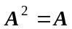，证明矩阵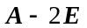可逆，并求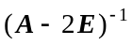.

2. （本题5分）设向量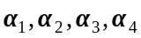线性无关,且
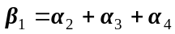,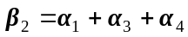,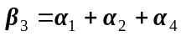,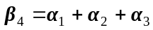
证明向量组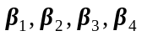线性无关.

